**Das Teilchenmodell in der 5. Klasse**

ALP Hinweis auf ein Blatt im Praktikumsordner „Bio? – Logisch!“, Akademiebericht 506 der Aka­ demie für Lehrerfortbildung und Personalführung, Dillingen 2017

**Inhalt:**

Bezug zum Lehrplan 1

Überfordert das Teilchenmodell die Schüler? 1

Teilchenmodell erfolgreich unterrichten 3

(a) Anschauliche Einführung 4

(b) Zuordnung zu den „Drei Welten“ 4

(c) Anwendung des Teilchenmodells 5

(d) Verwendung unterschiedlicher Teilchenmodelle 10

Didaktische Grundsätze für den Umgang mit dem Teilchen-

Modell in der 5. Klasse 13

**Bezug zum Lehrplan**

Das Teilchenmodell spielt im **LehrplanPLUS** der 5. Klasse eine besondere Rolle: Tauchte es im Vorgänger-Lehrplan lediglich im Kopftext auf, so ist ihm jetzt ein eigener Abschnitt, „Stoff-Teilchenkonzept“, gewidmet. „Die Schülerinnen und Schüler verwenden das Teilchen­modell zur Veranschaulichung und Beschreibung des Aufbaus der Materie aus verschiedenen Teilchen und nutzen dies zur Erklärung einfacher Natur- und Alltagsphänomene.“ Anzuwenden ist es obligat zur Erklärung der **Aggregatzustände** und des **Lösevorgang**s. Auch wenn das Teilchenmodell im LehrplanPLUS für den Schwerpunkt Biologie nicht explizit genannt wird, so sollte es auch dort unbedingt angewendet werden und zwar bei folgenden Aspekten (s. u.):

– **Gasaustausch in der Lunge** (und ggf. am Muskel)

– **Stoffumwandlung bei der Verdauung**

– **Stoffumwandlung bei der Zellatmung**

Auch in den **Folgejahren** wird das Teilchenmodell immer wieder angewendet:

– 6. Klasse Biologie: Photosynthese und Zellatmung bei Samenpflanzen

– 8. Klasse Physik: Das Teilchenmodell (Lernbereich 3)

– 8. Klasse NTG / 9. Klasse Nicht-NTG Chemie: Teilchenmodell zum Aufbau der Materie (Lernbereich 2); Vom Teilchenmodell zum Daltonschen Atommodell (Lernbereich 3)

**Sind die Zehnjährigen mit dem Teilchenmodell nicht überfordert?**

Definitiv nicht! Ende 2005 bis Anfang 2007 wurde in Zusammenarbeit von Ludwig-Maxi­milians-Universität München (Chemiedidaktik), ISB und ZNL (Transferzentrum für Neuro­wissenschaften und Lernen, Ulm) eine ausführliche und sehr sorgfältige Untersuchung (**DEMO**: „DEnken in MOdellen“) zur Didaktik des Teilchenmodells in mehreren 5. Klassen durchgeführt.

Dazu betrachteten die Schüler an individuellen Bildschirmen animierte Filme zu den Themen Schmelzen, Lösen bzw. chemische Reaktion (Verbrennungsvorgang in einer Kerzenflamme). Die Teilchen wurden dabei als Kugelmodell („wissenschaftlich“), Lego®-Modell („analog“) bzw. durch sprechende Comic-Figuren dargestellt. Danach sollten die Schüler diese Vorgänge beschreiben und einen ihnen nicht bekannten Sachverhalt erklären. (Vgl.: www.denken-in-modellen.de)

Die Untersuchung erbrachte folgende **Ergebnisse**:

* Schüler bevorzugen für Erklärungen dasjenige Modell, mit dem sie gerade gearbeitet haben bzw. das Kugelmodell unabhängig davon.
* Spontan verwenden Schüler in der Regel keine Teilchen-Argumentation. Aber nach Aufforderung erklären die meisten Schüler einen unbekannten Sachverhalt mit Hilfe des Kugelmodells.
* Das Comicmodell gefällt den Schüler mit Abstand am besten (rein emotional), das (am Bildschirm als Animation vorgeführte) Lego®-Modell am wenigsten.
* Die Schüler verstehen die Zusammenhänge nach eigenen Angaben gleich gut mit Comic- und Kugelmodell, schlechter mit dem Lego®-Modell.
* Das Comicmodell wird als lustig empfunden, der Vorzug des Kugelmodells für die Schüler besteht neben der guten Verständlichkeit in der (vermeintlichen!) Wissen-schaftlichkeit (sie möchten eben wissen, wie die Dinge „wirklich“ aussehen).
* Die Verwendung mehrerer Modelle nebeneinander bereitet den Schülern keine Prob­leme.

Die **Eigenschaften** dieser drei Modelle im Vergleich:

– Kugelmodell: sehr einfach, aber Bindungen nicht darstellbar, Modellcharakter nicht offensichtlich

– Lego®-Modell: bekannte Teile, Bindungen darstellbar, Modellcharakter offensichtlich

– Comicmodell: aufwendig zu zeichnen, Bindungen und Energiezustände darstellbar, Modellcharakter offensichtlich; unterlegt mit (lustigem) Ton

Bei der Untersuchung zeigten sich aber auch wiederholt **Fehlvorstellungen** der Schüler:

* Teilchen-in-Kontinuum-Vorstellung: Zwischen den Teilchen eines Stoffes befindet sich der Stoff selbst. Typisches Beispiel: Wassermoleküle schwimmen in Wasser.
* Teilchen konzentrieren sich in begrenzten Räumen: Typisches Beispiel: Wölkchen in einem mit Gas gefüllten Raum.
* Übertragung von Stoffeigenschaften auf Atome: Teilchen als Bausteine einer Stoff­portion haben die gleichen Eigenschaften wie der Stoff selbst. Typisches Beispiel: Schwefelatome sind gelb, Wassermoleküle blau.
* Vernichtungskonzept: Teilchen verschwinden, wenn etwas "ver"brannt, "ver"dunstet oder "auf"gelöst wird.
* Modelle als Abbild der Wirklichkeit: Atome als harte Kugeln

Die **animierten Filme** sind hervorragend für den Unterricht geeignet und stehen auf der Web­seite von DEMO zum Download bereit (www.denken-in-modellen.de):

Leicht zu finden sind die ursprünglichen Produktionen: In der Kopfzeile auf „Schmelzen“, „Lösen“ bzw. „Chemische Reaktion“ klicken, Link zum Realfilm oder die Animationen an­klicken.

Schwerer zu finden sind die verbesserten Fassungen: In der Kopfzeile „Didaktischer Aus­blick“ anklicken, in der Leiste links „Modellfilme“ anklicken; dann werden im Text die jeweiligen Verbesserungen genannt; die Links zu den Filmen (jeweils nur 1 Modell) befinden sich rechts.

**Das Teilchenmodell** **erfolgreich unterrichten**

Wenn die Fünfklässler ins Gymnasium kommen, kennen sie lediglich die **makroskopische Betrachtungsebene** (in altergemäßer Sprache: die „sichtbare Welt“). Es ist sinnvoll, sie zuerst in die **mikroskopische Betrachtungsebene** (in altergemäßer Sprache: die „Welt im Mikroskop“) einzuführen (vgl. Hinweise bei der Einführung im NA-Kapitel Licht). Wenn sie diesen Schritt erfolgreich gegangen sind, gehen sie den nächsten Schritt in eine Welt, die sich auch im Mikroskop nicht beobachten lässt, die **submikroskopische Betrachtungsebene** (in altergemäßer Sprache: die „Welt der Teilchen“).

Beide Schritte müssen gefestigt werden, indem sowohl mehrmals mikroskopiert wird als auch das Teilchenmodell an möglichst vielen Beispielen angewendet wird.

Die erfolgreiche Vermittlung des Teilchenmodells hängt von einigen Aspekten ab:

**(a)** anschauliche Einführung in die „Welt der Teilchen“ (S. 3)

**(b)** möglichst oft Zuordnung von Phänomenen zu den „drei Welten“, am besten visuali­ siert durch Piktogramme (S. 4)

**(c)** „Steter Tropfen höhlt den Stein“: mehrfache Anwendung des Teilchenmodells in unterschiedlichen Kontexten (S. 4)

**(d)** Verwendung unterschiedlicher Modell-Darstellungen zum selben Phänomen (S. 9)

*(konkrete Vorschläge dazu folgen weiter unten; vgl. Seitenangaben)*

Eine echte Herleitung des Teilchenmodells aus makroskopischen Beobachtungen ist in der Unterstufe kaum möglich. Es ist aber kein Problem, wenn die Schüler damit quasi „indoktri­niert“ werden, das ist in Mathematik oder den Fremdsprachen nicht anders. Belege bzw. Beweise für den Wahrheitsgehalt des Teilchenmodells liefert der spätere Unterricht.

Erfahrungsgemäß haben die Zehnjährigen kein Problem damit, dem Oberbegriff Teilchen die beiden Unterbegriffe **Atom** und **Molekül** zuzuordnen und in sinnvoller Weise damit umzu­gehen. Die Verwendung dieser beiden (vom LehrplanPLUS in der 5. Klasse nicht geforder­ten) Begriffe macht es den Schülern sogar leichter, bestimmte Vorgänge, vor allem die Stoff­umwandlungen, zu begreifen.

Als Lehrkraft sollte man sich stets bewusst sein, ob das gewählte Symbol gerade ein Atom oder ein Molekül bedeutet. Bei der Darstellung der Aggregatzustände werden meist komplette Moleküle als Kugel dargestellt; bei der Darstellung einer Stoffumwandlung entspricht eine Kugel in der Regel einem Atom.

Daraus entsteht aber nie ein Problem, wenn bei jeder einzelnen Darstellung die Bedeutung jedes Symbols in einer **Legende** angegeben ist.

**NEU:** *Das ISB empfiehlt 2017, die Darstellung als Kugel ausschließlich für Atome zu ver­wen­den. Moleküle sollten durch andere Symbole dargestellt werden wie z. B. Quadrate, Drei­ecke, Ellipsen usw.:*



Protein-Molekül aus Aminosäure-Molekülen



Stärke-Molekül aus

Traubenzucker-Molekülen



Kohlenstoffdioxid-Molekül aus zwei Sauerstoff-Atomen und einem Kohlenstoff-Atom

**(a)** **Anschauliche Einführung**

Ich persönlich führe das Teilchenmodell gerne mit den „**Zuckertrick**“ ein. Denn der Versuch ist sehr einfach durchzuführen und ebenso einfach zu durchschauen:

Die Schüler stecken einen Trichter mit einem Papierfilter in einen kleinen Erlenmeyerkolben und geben etwas Zuckerkristalle in den Filter. Nun sollen sie einen Vorschlag machen, wie sie den Zucker durch den Filter hindurch bekommen. Die Lösung liegt auch für Zehnjährige auf der Hand: So lange Wasser drüber gießen, bis sich der Zucker gelöst hat und samt dem Was­ser durch den Filter gegangen ist.

Bevor dieses kleine Experiment durchgeführt wird, haben die Schüler bereits mikroskopiert und dabei erfahren, dass es neben der ihnen bisher bekannten „sichtbaren Welt“ eine „Welt im Mikroskop“ gibt. Es fällt ihnen erfahrungsgemäß nicht schwer zu akzeptieren, dass es noch eine weitere „Welt“ gibt, in der die Objekte so klein sind, dass sie auch im stärksten Mikro­skop der Welt nicht sichtbar sind: die „Welt der Teilchen“.

Im Anschluss werden verschiedene Phänomene aus dem Versuch diesen drei Betrachtungs­ebenen oder „Welten“ zugeordnet:

– Die sichtbare Welt: der Trichter, das Filterpapier

– Die Welt im Mikroskop: die Fasern und Poren im Filterpapier (deshalb ist es sinnvoll, wenn die Schüler das Filterpapier zuvor oder während dieser Übung im Mikroskop betrachten), die genaue Form der Zuckerkristalle

– Die Welt der Teilchen: Alle Stoffe sind aus kleinsten Teilchen aufgebaut, z. B. Wasser aus Wasser-Teilchen, Zuckerkristalle als Zucker-Teilchen.

Nun wird geklärt, was beim Löse-Vorgang auf Teilchenebene geschieht. Am einfachsten funktioniert das über einen Trickfilm (z. B. von DEMO, in diesem Fall das Lösen von Zucker – nicht Salz! – in Wasser als Comicmodell bei den überarbeiteten Filmen).

ALP Blatt 03_v04: So kommt der Zucker durch den Filter

**(b)** **Zuordnung zu den drei „Welten“**

In der Biologie unterscheidet man vor allem drei Betrachtungsebenen: makroskopisch, mikroskopisch und submikroskopisch – übersetzt in kindgerechte Sprache: die sichtbare Welt, die Welt im Mikroskop, die Welt der Teilchen. Weil die meisten Schüler visuelle Lerner sind, ist es sinnvoll, diese drei Ebenen anhand von Piktogrammen zu visualieren, die beispielsweise als Tafelapplikationen immer wieder eingesetzt werden können:

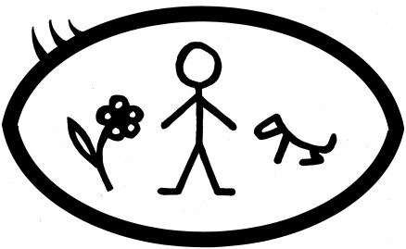

**Die sichtbare Welt**

(makroskopisch)



**Die Welt im Mikroskop**

(mikroskopisch)

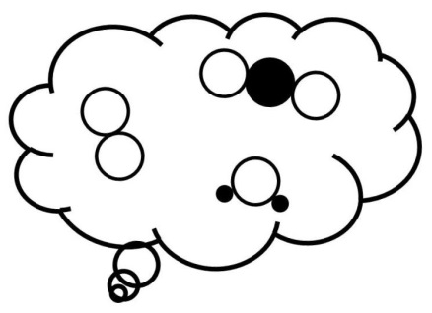

**Die Welt der Teilchen**

(submikroskopisch)

Die sichtbare Welt wird durch die Form eines menschlichen Auges angedeutet, das eine Blume, einen Menschen und einen Hund sieht.

Die Welt im Mikroskop erscheint als kreisförmiger Ausschnitt, wie im realen Mikroskop, in dem eine Zelle mit Zellkern und Zellwand zu sehen ist.

Die Welt der Teilchen ist eine Modellvorstellung und wird deshalb als Denkblase dargestellt, in der eine den meisten Schülern bekannte chemische Formel und die ebenfalls oft schon bekannte Darstellung eines DNA-Ausschnitts abgebildet sind.

Zuordnungsübungen bieten sich in NA wie in Biologie häufig an, z. B. bei der Atmung (der Lungenflügel / das Lungenbläschen / das Sauerstoff-Molekül), der Verdauung (der Dünndarm / die Darmzotte / das Traubenzucker-Molekül), beim Blut (die Körpervene / das Rote Blutkör­perchen / das Hämoglobin-Molekül) oder bei der Muskelbewegung (die Sehne / die Muskel­zelle / das Traubenzucker- und das Sauerstoff-Molekül).

**(c)** **Anwendung des Teilchenmodells**

Die Anwendung bei den Themen Aggregatzustände und Löse-Vorgang schreibt der Lehrplan­PLUS obligat vor. Das Teilchenmodell wird aber erheblich nachhaltiger gefestigt, wenn es in möglichst vielen weiteren Zusammenhängen angewendet wird:

**Biologie:**

**Gasaustausch in der Lunge,** ggf. auch **Gasaustausch am Muskel:**

Sauerstoff-Moleküle und Kohlenstoffdioxid-Moleküle wechseln ihren Ort, indem sie u. a. durch die Wand einer Kapillare gehen. Sie verändern sich dabei nicht in ihrem Aufbau, der Vorgang ist also keine chemische Reaktion.

Dabei können die beiden Molekül-Arten mit zwei einfachen Symbolen dargestellt werden wie einem Quadrat und einem Dreieck, aber auch in ihrem korrekten chemischen Aufbau aus Sau­er­stoff- und Kohlenstoff-Atomen.

Die Schüler verbalisieren die Vorgänge, ggf. unterstützt von einem Wortfeld, einer Wortliste oder einem Wortgeländer: „Mit der Atemluft gelangen Sauerstoff-Moleküle in den Luftraum eines Lungenbläschens. Von dort gehen sie durch die Wand des Lungenbläschens und die Wand der Lungenkapillare ins Blut. Im Blut werden die Sauerstoff-Moleküle von den Hämo­globin-Molekülen in den Roten Blutkörperchen festgehalten.“

Die Erarbeitung und Sicherung kann anhand eines Arbeitsblattes erfolgen:

Kapillare Raum eines Lungenbläschens

ein Sauerstoff-Atom ein Kohlenstoff-Atom ein Wasserstoff-Atom

Ein Sauerstoff-Molekül besteht aus ______________________________________

Ein Kohlenstoffdioxid-Molekül besteht aus ________________________________

_____________________________________________________________________

Zunächst wird die Legende fertig ausgefüllt:

Ein Sauerstoff-Molekül besteht aus zwei Sauerstoff-Atomen.

Ein Kohlenstoffdioxid-Molekül besteht aus zwei Sauerstoff-Atomen und einem Kohlen­stoff-Atom.

Dann wird die Molekül-Bewegung mit Pfeilen in die Skizze eingetragen.

Analog lässt sich der Gasaustausch an der Muskelzelle darstellen.

**Stoffumwandlung bei der Verdauung**

Eine grundlegende Anforderung an Lebewesen stellt der Stoffwechsel dar, der aus den Schrit­ten Stoffaufnahme, Stoffumwandlung und Stoffabgabe besteht. Es ist nicht schwer, den Schü­lern zu verdeutlichen, dass die Stoffe, die unser Körper aufnimmt, andere sind als die, die er abgibt. Die Umwandlung von den aufgenommenen Stoffen in die abgegebenen Stoffe ist von einem Stoff-Austausch, bei dem die Stoffe bleiben, was sie sind, deutlich abzugrenzen. Es ist kein Problem und stößt in der Regel auf das Interesse der Zehnjährigen, eine Stoffumwand­lung als chemische Reaktion zu kennzeichnen.

Auf der Stoffebene (makroskopisch) wirkt eine Stoffumwandlung ziemlich mysteriös. Auf der Teilchenebene ist sie dagegen leicht zu begreifen als Umgruppierung von Atomen (dieses Modell steht ohnehin im LehrplanPLUS Biologie der 6. Klasse).

Das einfachste Beispiel für die Verdauung ist die schrittweise Zerlegung eines riesigen Stärke-Moleküls. Dessen modularer Aufbau aus einer einzigen Baustein-Art (dem Trauben­zucker-Molekül) lässt sich im Modell leicht darstellen (Vereinfachung: unverzweigte Kette ohne besondere 3D-Struktur). In der ausführlichen Version wird zunächst die Zerlegung in grobe Bruchstücke durch ein Mundspeichel-Enzym besprochen (den Fachbegriff „das Enzym“ führe ich in der 5. Klasse ein als ein Molekül, das wie eine Schere arbeitet und andere Moleküle zerschneiden kann). Hinweis: Die α-Amylase im Mund­speichel spaltet ziemlich unregelmäßig und erzeugt keinesfalls ausschließlich Maltose (das wäre typisch für eine β-Amylase), wie das in manchen Büchern dargestellt wird.

In einem zweiten Schritt zerlegt ein Bauchspeichel- oder Dünndarm-Enzym die Stärkebruch­stücke in einzelne Traubenzucker-Moleküle.

Für den Hefteintrag kann ein ein Traubenzucker-Molekül durch einen nicht ausgefüllten Kreis, ein Enzym-Molekül durch ein Scherensymbol dargestellt werden:

..... .....

ein Stärke-Molekül aus vielen Traubenzucker-Molekülen



das Mundspeichel-Enzym

Stärke-Bruchstücke



das Bauchspeichel-Enzym

**Hinweis**:

das ISB empfiehlt, mit Kreisen (Kugeln) nur Atome zu symbolisieren und für Moleküle andere Formen zu verwenden (hier: Quadrate).

einzelne Traubenzucker-Moleküle

Anschließend verbalisieren die Schüler die Vorgänge (ggf. gestützt durch entsprechende Me­thodenwerkzeuge).

**Stoffumwandlung bei der Zellatmung**

Zunächst wird auf der Stoffebene (makroskopisch) geklärt, das dafür Sauerstoff und Trauben­zucker in den Körper gelangen müssen und dass diese Stoffe in Kohlenstoffdioxid und Was­ser umgewandelt werden. Die Abgabe der beiden Produkte über die Atemluft lässt sich gut demonstrieren (Kalkwasserprobe, kalte Glasscheibe anhauchen).

Dann wird die Betrachtungsebene gewechselt (mit Piktrogrammen visualisieren!): Die Aus­gangsstoffe gelangen über das Blut in eine Zelle, z. B. eine Muskelzelle. Dort werden sie umgewandelt und die Produkte gehen von der Muskelzelle ins Blut, das sie in die Lunge transportiert.

Die Stoffumwandlung bei der Zellatmung ist am einfachsten auf atomarer Ebene zu begreifen (wiederum Visualisierung des Wechsels der Betrachtungsebene):

ein Sauerstoff-Atom ein Kohlenstoff-Atom ein Wasserstoff-Atom

Ein Sauerstoff-Molekül besteht aus ______________________________________

Ein Kohlenstoffdioxid-Molekül besteht aus ________________________________

_____________________________________________________________________

Ein Wasser-Molekül besteht aus _________________________________________

_____________________________________________________________________

Ein Traubenzucker-Molekül besteht aus ________________________

_________________________________________________________

_________________________________________________________

1 Traubenzucker-Molekül __________________________________

____________________________ ____________________________________

Zunächst wird die Legende ausgefüllt:

Ein Sauerstoff-Molekül besteht aus 2 Sauerstoff-Atomen.

Ein Kohlenstoffdioxid-Molekül besteht aus 2 Sauerstoff-Atomen und 1 Kohlen­stoff-Atom.

Ein Wasser-Molekül besteht aus 2 Wasserstoff-Atomen und 1 Sauerstoff-Atom.

Ein Traubenzucker-Molekül besteht aus 6 Kohlenstoff-Atomen, 6 Sauerstoff-Atomen und 12 Wasserstoff-Atomen.

Dann werden im Reaktionsschema auf den vorgegebenen Linien Anzahl und Art der Mole­küle notiert: 6 Sauerstoff-Moleküle, 6 Kohlenstoffdioxid-Moleküle, 6 Wasser-Mole­küle.

In den Kasten darunter kommt: Die Zellatmung – eine Stoffumwandlung.

Schließlich verbalisieren die Schüler den Vorgang (ggf. gestützt durch entsprechende Metho­den­werkzeuge).

**Naturwissenschaftliches Arbeiten:**

Das Teilchenmodell wird mit dem „Zuckertrick“ eingeführt, der einen Lösevorgang darstellt, und bei der Erklärung der Aggregatzustände vertieft.

Weitere Möglichkeiten zur Anwendung des Teilchenmodells werden im Folgenden vorge­schlagen:

**Papierchromatographie**

Filzerfarben werden kreisförmig im Zentrum eines Rundfilter aufgetragen und mit Wasser chromatographiert, wobei sich Mischfarben in ihre Bestandteile auftrennen.

Thematisiert wird die unterschiedliche Löslichkeit der verschiedenen Farbstoffe: Wasserteil­chen besitzen „Ärmchen“ (das ent­spricht der Fähigkeit, Wasserstoffbrücken auszubilden: ein zwar kindliches, aber nicht falsches und problemlos erweiterbares Modell), Farbstoff-Teil­chen mit vielen „Ärmchen“ haften am besten an den Wasserteilchen und werden am weitesten mitgeschleppt, Farbstoff-Teilchen mit wenigen „Ärmchen“ entsprechend weniger weit und welche ohne Ärmchen garnicht.

ALP Blatt 04_v03: Papierchromatographie

**Oberflächenspannung – die Wasserhaut:** Metallschiff funkt SOS / Tanz der Konfetti

Eine metallene Büroklammer (das „Metallschiff“) wird auf eine Wasseroberfläche gelegt. Sie schwimmt weiter, auch wenn Wasser daneben getropft wird, trotz der entstehenden Wellen. Aber sobald Spülmittel-Lösung daneben getropft wird, geht sie unter.

Erklärung: Die Wasserteilchen halten sich mit ihren „Ärmchen“ gegenseitig fest. Dadurch können sie das Metallschiff tragen. Spülmittel-Teilchen, die nur 1 Ärmchen besitzen, quet­schen sich zwischen die Wasserteilchen an der Oberfläche. Dadurch verlieren diese ihren Zu­sammenhalt und das Metallschiff geht unter. (Das Zutropfen von Wasser in der ersten Runde dient als Kontrollversuch, der beweist, dass die rein mechanische Belastung durch das Zutrop­fen das Schiff in der Regel noch nicht zum Sinken bringt. Es ist also die chemische Beschaf­fenheit der Spülmittel-Teilchen, die dies bewirkt.)

ALP Blatt 03_v06: Schwimmende Büroklammer

Konfetti werden locker auf eine Wasseroberfläche gestreut. Wenn Wasser in die Mitte ge­tropft wird, erfolgt nur eine geringe Bewegung der Konfetti. Wenn aber Spülmittel-Lösung in die Mitte getropft wird, stieben die Konfetti sehr schnell an den Rand.

Erklärung: Die Spülmittel-Teilchen bleiben am liebsten an der Oberfläche. Während sie sich dort ausbreiten, schieben sie die Wasserteilchen, und mit ihnen die Konfetti, an den Rand.

ALP Blatt 03_v07: Fliehende Konfetti

**Kaffee filtrieren**

In kaltem Wasser wird Pulver aus gemahlenen Kaffeebohnen aufgeschlämmt und nach weni­gen Minuten durch einen Papierfilter filtriert. Die Pulverkörnchen bleiben im Filter zurück, durch den Filter geht ein braun gefärbtes Filtrat. Dieser Versuch thematisiert den Lösevorgang an einem neuen Beispiel und wiederholt die Funktion eines Filters, der nur Feststoff-Krümel zurückhält (Gase oder Flüssigkeiten lassen sich durch Filtration nicht aus einem Gemisch ab­trennen) und dient damit der Wiederholung und Festigung zu einer späten Phase im Schuljahr.

Erklärung: In den Kaffeekrümeln sind Farbstoff-Moleküle, die bei der Zugabe von Wasser von mehreren Wasser-Molekülen umgeben und damit von den anderen Molekülen im Kaffee­krümel herausgelöst werden. Sie schwimmen dann einzeln zwischen Wassermolekülen he­rum. Beim Filtrieren bleiben die Kaffeekrümel im Filter zurück, weil sie zwar mikroskopisch klein sind, aber viel zu groß für die winzigen Filterporen (Welt im Mikroskop). Die Farbstoff-Moleküle sind aber sehr viel kleiner als die Filterporen und gehen deshalb, zusammen mit den Wassermolekülen, problemlos durch.

Beim Mikroskopieren der Suspension sieht man die Kaffeekrümel deutlich mit ihren genauen Umrissen. Beim Mikroskopieren des Filtrats sind keine konkreten Objekte sichtbar, weil die betrachteten Teilchen zu klein für die mikroskopische Vergrößerung sind.

ALP Blatt 03_v05: Filtrieren von Kaffee

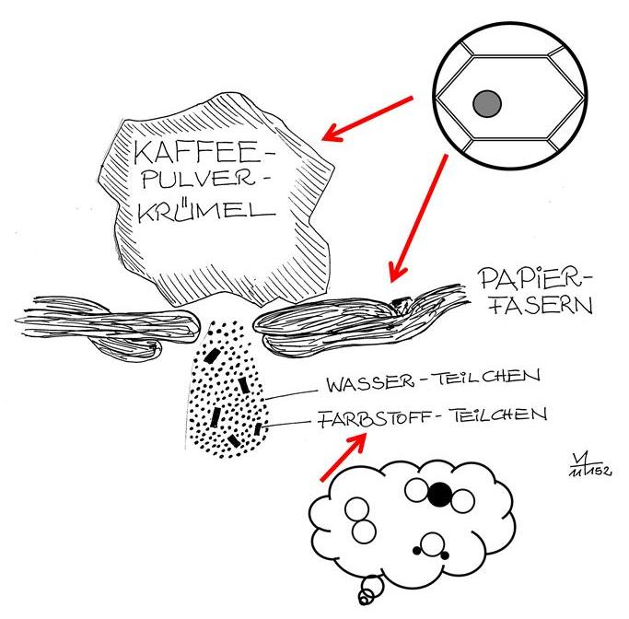

Die Abbildung deutet die Größenverhältnisse grob an, ist aber bei weitem nicht maßstabs-getreu. Zuordnung von Kaffeepulver-Krümel und Papierfasern zur Welt im Mikroskop bzw. der Wasser- und Farbstoff-Teilchen zur Welt der Teilchen.

**(d)** **Verwendung unterschiedlicher Teilchen-Modelle**

Der LehrplanPLUS betont ausdrücklich, dass der Arbeit an und mit Modellen sowie der Modellkritik deutlich mehr Zeit eingeräumt werden soll als bisher. Dabei ist ein wichtiges Lernziel, dass Modelle immer nur bestimmte Aspekte der Wirklichkeit zeigen, andere As­pekte dagegen (be­wusst!) vernachlässigen.

Indem ein und das selbe Phänomen anhand unterschiedlicher Teilchen-Modelle dargestellt wird, wird den Schülern unmittelbar klar, dass Atome oder Moleküle „in Wirklichkeit“ so nicht aussehen können. Und sie erkennen, dass all das, was die unterschiedlichen Modelle gemeinsam zeigen, das Wesentliche sein muss. Nach meiner Erfahrung haben auch schwä­chere Schüler damit kaum Probleme.

Wie bereits betont, ist dabei allerdings sehr wichtig, bei jeder Darstellung eine Legende anzu­geben (und sei es nur an der Tafel) und damit u. a. auch klar zu stellen, ob ein Modellobjekt ein Atom oder ein Molekül darstellt.

So lassen sich der Lösevorgang, die Änderung des Aggregatzustands, der Gasaustausch in der Lunge oder am Muskel, aber auch die Stoffumwandlung bei der Verdauung von Stärke bzw. Eiweiß oder bei der Zellatmung mit ganz unterschiedlichen Teilchenmodellen darstellen. Die DEMO-Filme stehen als Kugel-, Lego®- und als Comic-Modell zur Verfügung.

Wenn die genannten Stoffumwandlungen beispielsweise im Biologieunterricht im Kugel­modell (eine Kugel symbolisiert ein Atom) visualisiert worden sind, so können die Schüler die gleichen Reaktionen in NA mit haptischen Modellen durchspielen. Für die Zellatmung eignen sich Lego®-Duplo®-Steine (Vierer), aber auch Steckblumen-Elemente als Modelle für Atome. Jede Arbeitsgruppe sollte dabei selbst ihre Farblegende festlegen, damit die Beliebig­keit solcher Abmachungen deutlich wird. Im Modellspiel zur Verdauung können Bonbon­ketten ein Stärke- bzw. Eiweißmolekül darstellen. Kennen die Schüler den unterschiedlichen Aufbau von Stärke- und Eiweißmolekülen, können sie die Modelle meist problemlos zuord­nen: Was nur einen einzigen Bonbon-Typ enthält, muss Stärke sein, was ganz verschiedene Bonbons enthält, kann nur das Eiweiß darstellen.

Beispiel: Modellspiel zur Zellatmung mit Lego®-Duplo® (entscheidend ist lediglich die rich­tige Anzahl der Atome im Molekül, nicht deren Anordnung). Als erstes legen die Arbeits­gruppen die Legende fest, dann bauen sie nach Vorschrift die Edukt-Moleküle zusammen, und schließlich stecken sie die Steine so um, dass die Produkt-Moleküle entstehen. Pfiffige Schüler erhalten dadurch bereits eine Idee von der Massen-Erhaltung und der Koeffizienten bei chemischen Gleichungen (Begabtenförderung):

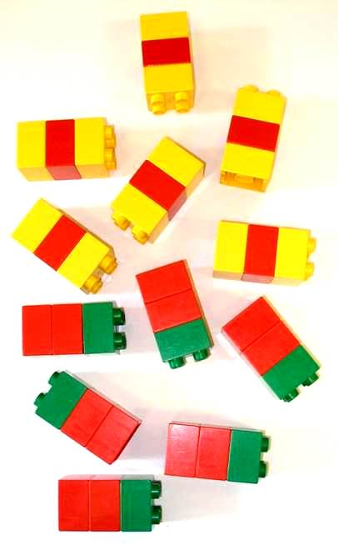

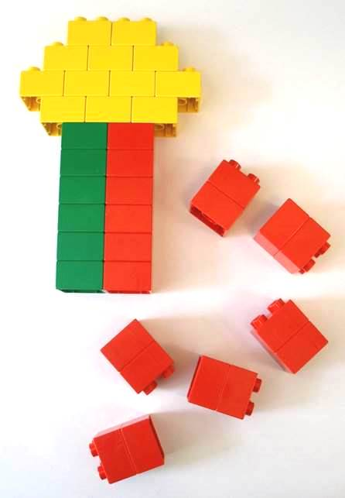

Das Gleiche im Steckblumen-Modell, das die Schüler in der selben Stunde durchführen kön­nen; denn die Modellhaftigkeit wird durch die Verwendung von zwei Modell-Typen viel deut­licher (jeweils Modellkritik üben: Was zeigt das Modell, was zeigt es nicht?):

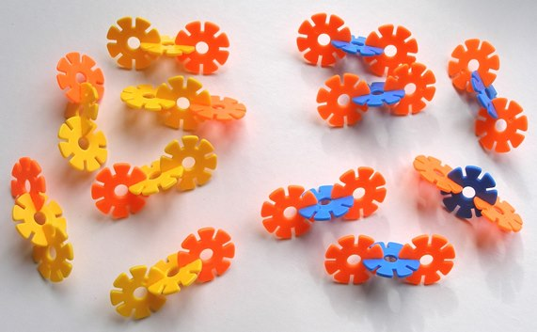

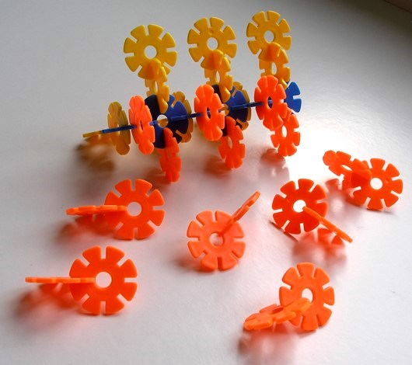

ALP Blatt 12_v01: Zellatmung und Gasaustausch, Fotosynthese und Zellatmung – Modellspiel

**Verdauung**



Stärke-Molekül aus gleichartigen Bausteinen (Traubenzucker) und Mund-Enzym zur Stärke-Spaltung

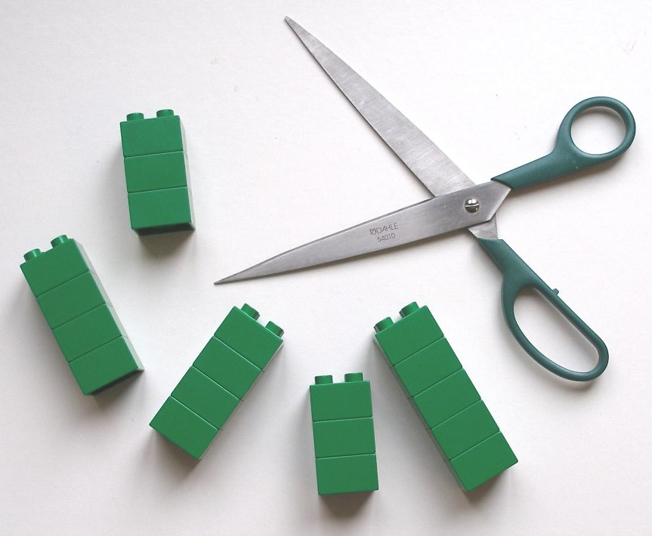

Das Mund-Enzym zur Stärke-Spaltung hat das Stärke-Molekül in Stärke-Bruchstücke zerlegt.

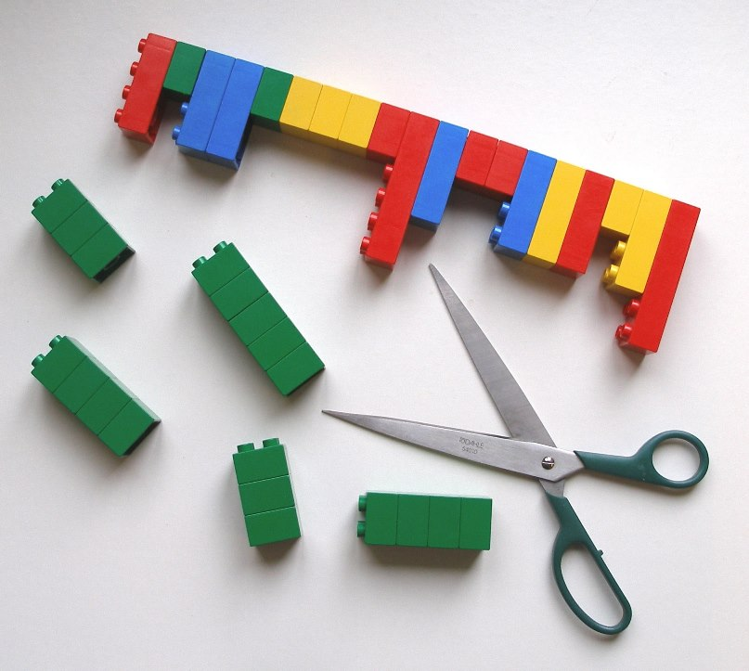

Das Mund-Enzym zur Stärke-Spaltung zerlegt nur das Stärke-Molekül, nicht das Eiweiß-Molekül

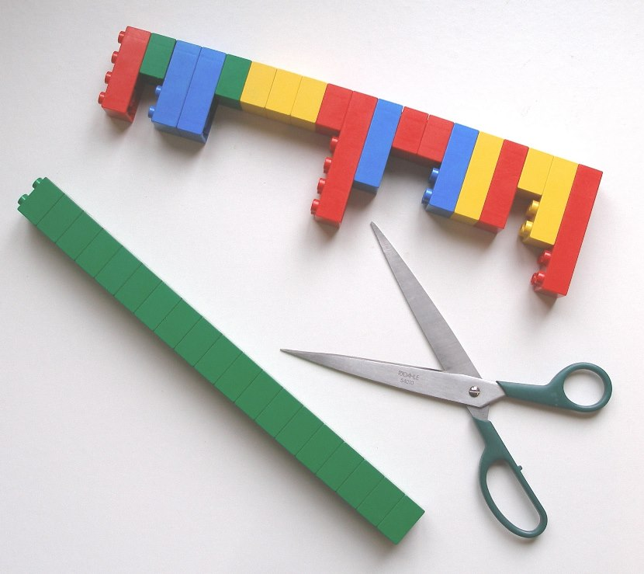

Stärke- und Eiweiß-Molekül mit dem Mund-Enzym zur Stärke-Spaltung

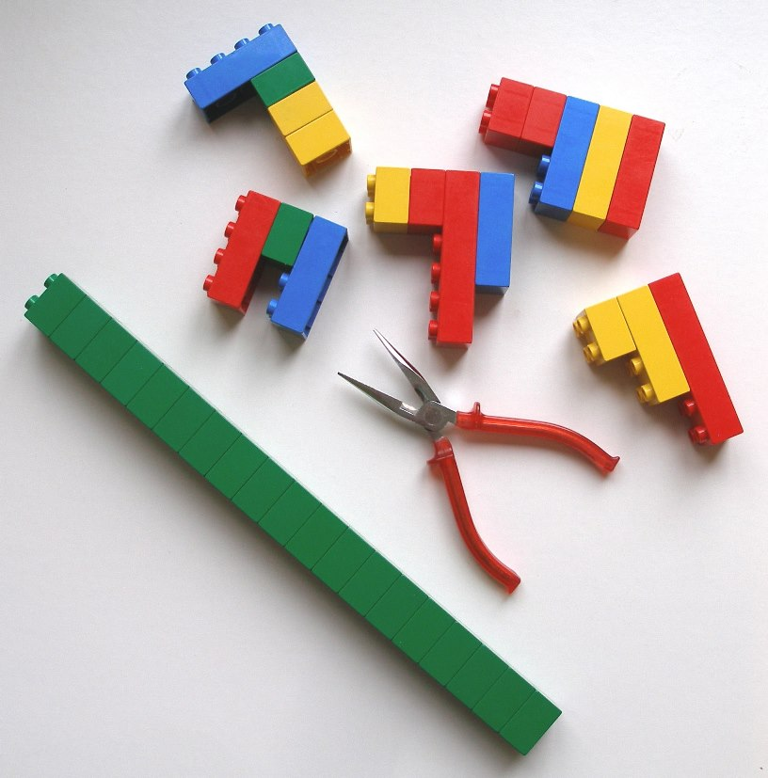

Das Magen-Enzym zur Eiweiß-Spaltung zerlegt nur das Eiweiß-Molekül, nicht das Stärke-Molekül

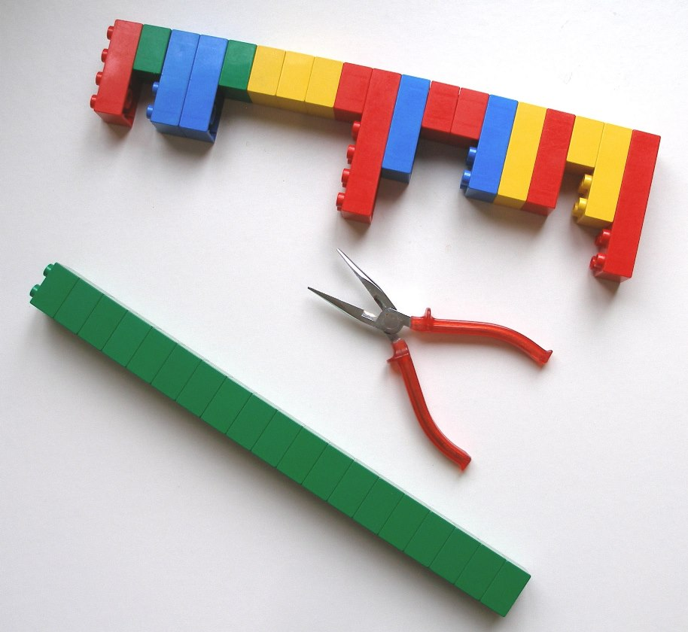

Stärke- und Eiweiß-Molekül mit Magen-Enzym zur Eiweiß-Spaltung

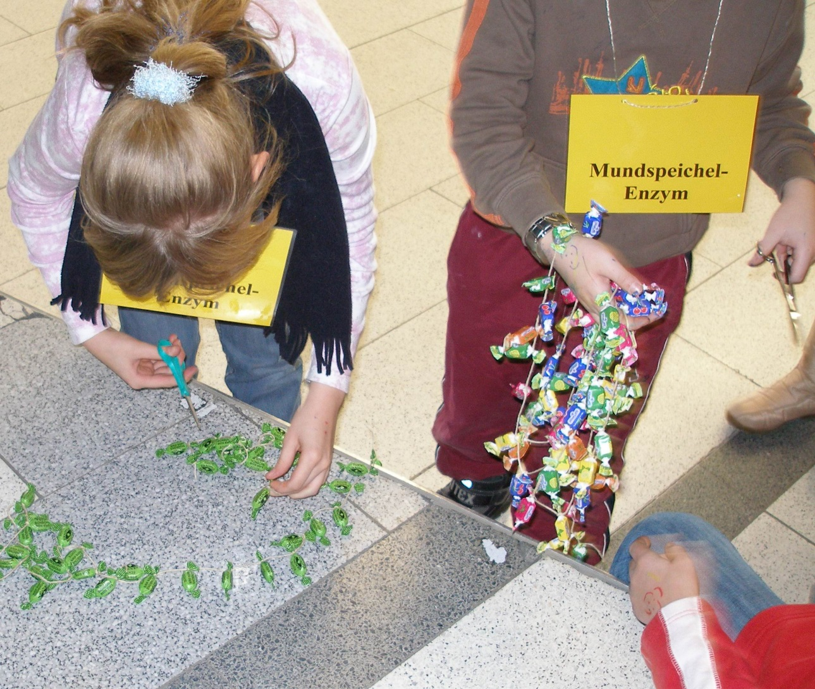

Bonbon-Ketten-Modelle:

Das Mundspeichel-Enzym links zerteilt das Stärke-Molekül (gleichartige Bonbons), das Mundspeichel-Enzym rechts kann mit dem Eiweiß-Molekül nichts anfangen

ALP Blatt 07_5_v07 Verdauungsspiel

**Didaktische Grundsätze für den Umgang**

**mit dem Teilchenmodell in Jahrgangsstufe 5**

* Steter Tropfen höhlt den Stein: Teilchenmodell behutsam einführen und dann in mindestens zwei (besser: vier) weiteren Kontexten zu anderen Terminen im Schul­jahr anwenden.
* Die Begriffe „Atom“ und „Molekül“ können und dürfen eingeführt werden, aber die Schüler müssen sie (noch) nicht wissenschaftlich korrekt beherrschen; es genügt der Grundgedanke, dass alle Stoffe aus Teilchen bestehen. *(Im LehrplanPLUS der 6. Klasse steht: „Stoffänderung als Umgruppierung von Atomen“ => Es schadet nicht, wenn die beiden speziellen Begriffe für Teilchen bereits in der 5. Klasse auftauchen.)*
* Die Schüler werden (quasi indoktrinierend) mit dem Teilchenmodell der Materie konfrontiert, in der 5. Jahrgangsstufe werden keine Belege oder Beweise für die Teilchennatur der Materie vorgelegt.
* Es ist förderlich, mindestens zwei unterschiedliche Teilchenmodelle anzubieten, damit nicht die Fehlvorstellung aufkommt, die Teilchen sähen in Wirklichkeit genau so aus wie das Modell (Gefahr v. a. beim Kugelmodell). *(Zum Beispiel gezeichne­tes Kugelmodell, gegenständliches Lego-Modell, Bonbon-Ketten als Modelle für Stärke- oder Eiweiß-Moleküle)*
* Es ist förderlich, die Schüler selbst mit Modellen hantieren zu lassen (haptisches Element), z. B. mit großen Legosteinen (Duplo), räumlichen Kugelmodellen oder mit virtuellen Modellen im Computerraum.

**Hintergründe:**

Einmal wird durch eine Teilcheneinheit (Legostein, Kugel, Comicfigur ...) ein einzelnes Atom symbolisiert, ein anderes Mal aber ein Molekül wie z.B. Wasser oder Glucose. Es ist deshalb wichtig, bei jeder einzelnen Teilchendarstellung eine Legende anzulegen. Das ISB empfiehlt ausdrücklich, das **Kugelmodell ausschließlich für Atome** zu verwenden. Für Moleküle sollen andere Symbole (z. B. ein Dreieck für ein Wassermolekül) verwendet werden.

Während die Biologen und Chemiker gerne die Teilchen im Feststoff möglichst dicht packen und sich eng berühren lassen, legen die Physiker Wert darauf, dass dieser Zustand streng genommen nur am absoluten Nullpunkt vorliegt.

Eine umfangreiche Sammlung an Lego-Duplo-Steinen lohnt sich für jede Schule. Da diese Steine sehr teuer sind, empfiehlt es sich, sie entweder gebraucht auf Flohmärkten bzw. Basaren zu erwer­ben oder Eltern dazu aufzurufen, der Schule solche Steine zu schenken oder günstig zu verkaufen. Der Vorteil dieses Modells ist, dass alle Schüler wissen, wie man manuell damit umgeht, dass völlig klar ist, dass Atome bzw. Moleküle nicht so aussehen, und dass man das Prinzip chemischer Reaktionen (Bindungen lösen, Bindungen knüpfen) hervorragend darstellen und in Kontrast zu physikalischen Vorgängen setzen kann. Man kann hierbei sehr gut auch bei Zehnjährigen Gültigkeit und Grenzen des Modells diskutieren.

(Besonders wichtig sind die Vierer-Steine. Will man in Chemie die Wertigkeit darstellen, benötigt man auch Achter-, Zwölfer- und Sechzehner-Steine.)